
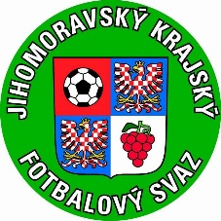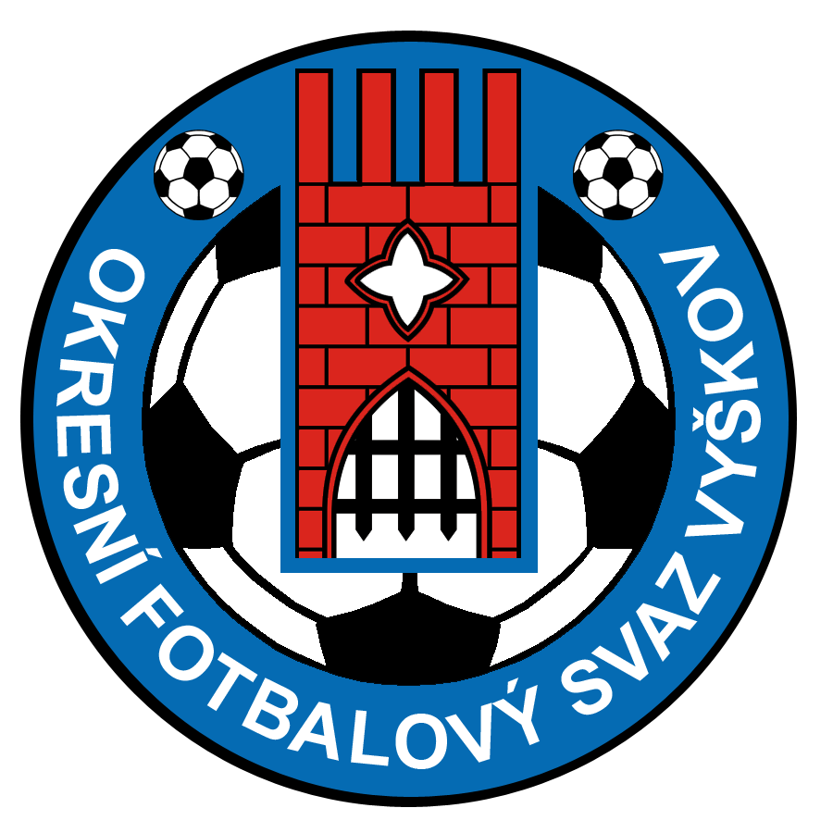

Turnaj mladších žáků OFS ročníky 2011 a 2010

Propozice:

- Datum konání: 18. 10. 2022 8:30 hod.

- Pořadatel: JmKFS + OFS Vyškov

- Místo konání: Ročníky 2010 Křenovice , Ročníky 2011 Slavkov u Brna

- Účastníci: OFS Blansko, OFS Brno venkov, OFS Vyškov, dívky

- Doprava: Dopravu si hradí všechny výpravy do místa konání a zpět ze svého rozpočtu.
- Stravování Všechny výpravy si zajišťují sami.

- Pitný režim: Zajistí OFS Vyškov

- Zdravotní službu: Zajistí OFS Vyškov

- Delegování rozhodčích: Zajistí OFS Vyškov

- Ukončení turnaje: 18. 10. vyhlášení vítězů cca ve 13:45 hod.

- Organizační výbor: Stanislav Schwarz – GTM JMKFS
David Bukáček - GTM OFS Vyškov
Petr Kalousek - předseda KMTM OFS Vyškov

1. Předpis:
Hraje se podle platných pravidel kopané, podle soutěžního řádu kopané a těchto propozic.

2. Podmínky účasti:
Startují hráči ročníků 2011 a 2010 . Vedoucí výpravy před zahájením turnaje předloží soupisku hráčů s ID. Na turnaji můžou startovat hráči, hrající maximálně 1.A třídu.

3. Hrací systém:
- Turnajově: 2x semifinálová utkání
- Utkání o „3“ místo
- Finálové utkání

4. Hrací doba:
2 x 25 minut s desetiminutovou přestávkou.

5. Střídání hráčů:
Ve všech utkáních turnaje může nastoupit všech 18 hráčů uvedených na soupisce. Střídání
v souladu s pravidly kopané a soutěžním řádem.

6. Přestupky a námitky
Trest v případě vyloučeného hráče řeší organizační výbor turnaje, v případě udělení druhé žluté karty v turnaji má hráč automaticky zastavenou činnost v následujícím utkání. Námitky se nepodávají.

7. Vyhlášení vítězů.

Rozlosování pro ročníky 2011 a 2010

9:10 hod. OFS Vyškov – OFS Blansko (semifinálové utkání)
10:20 hod. OFS Brno venkov – dívky (semifinálové utkání)
11:30 hod. O 3. místo
12:40 hod Finále
14:00 hod. Vyhlášení vítězů

Ondřej Šišma Stanislav Schwarz David Bukáček
Předseda OFS Vyškov GTM JmKFS GTM Vyškov

SOUPISKA HRÁČŮ

OFS:……………………………….
Číslo dresu | Jméno a příjmení | ID | Klub

Vedoucí mužstva
Trenér 1
Trenér 2

